LUNES 30-3-2020. PÁG 160

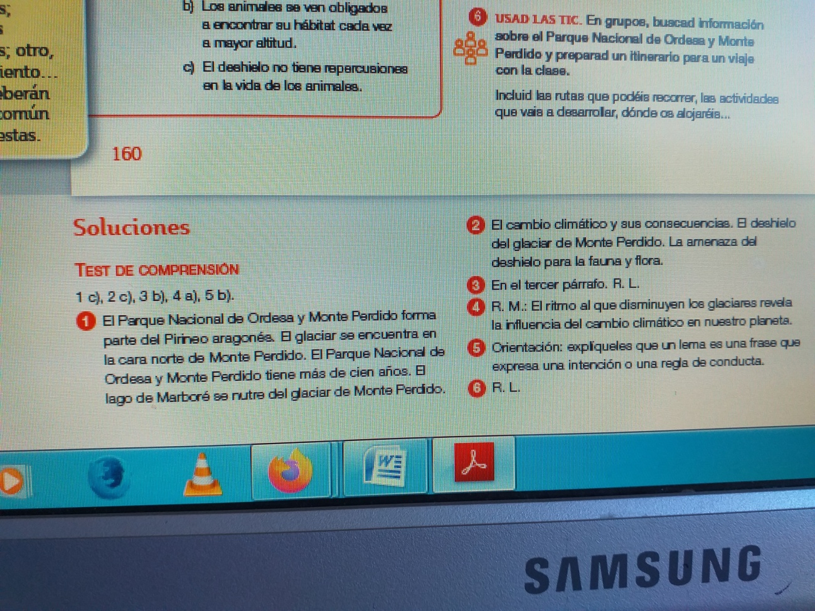

MARTES 31-3-2020. PÁG 161

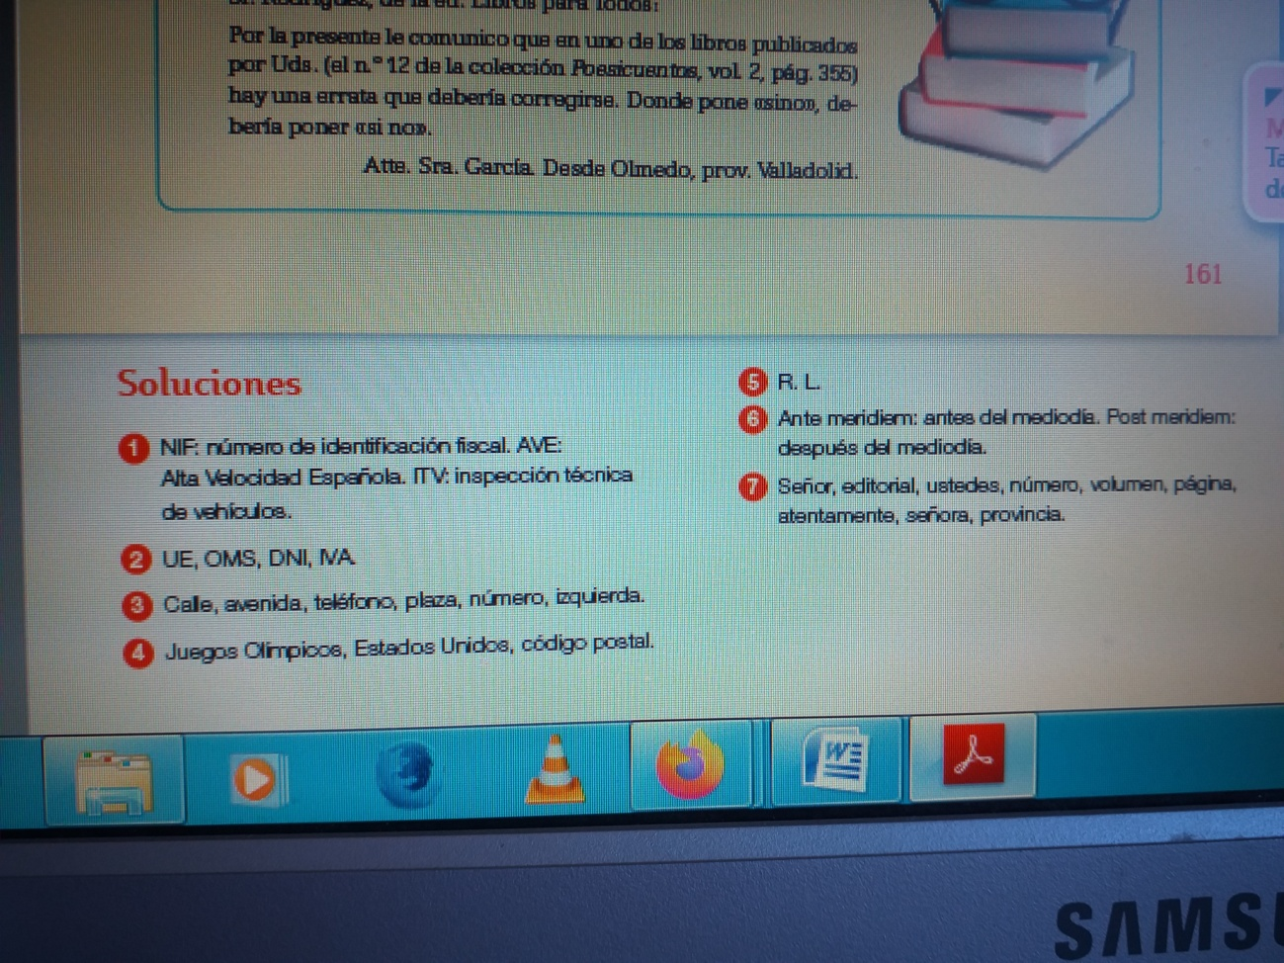

MIÉRCOLES 1-4-2020. PÁG 162-163

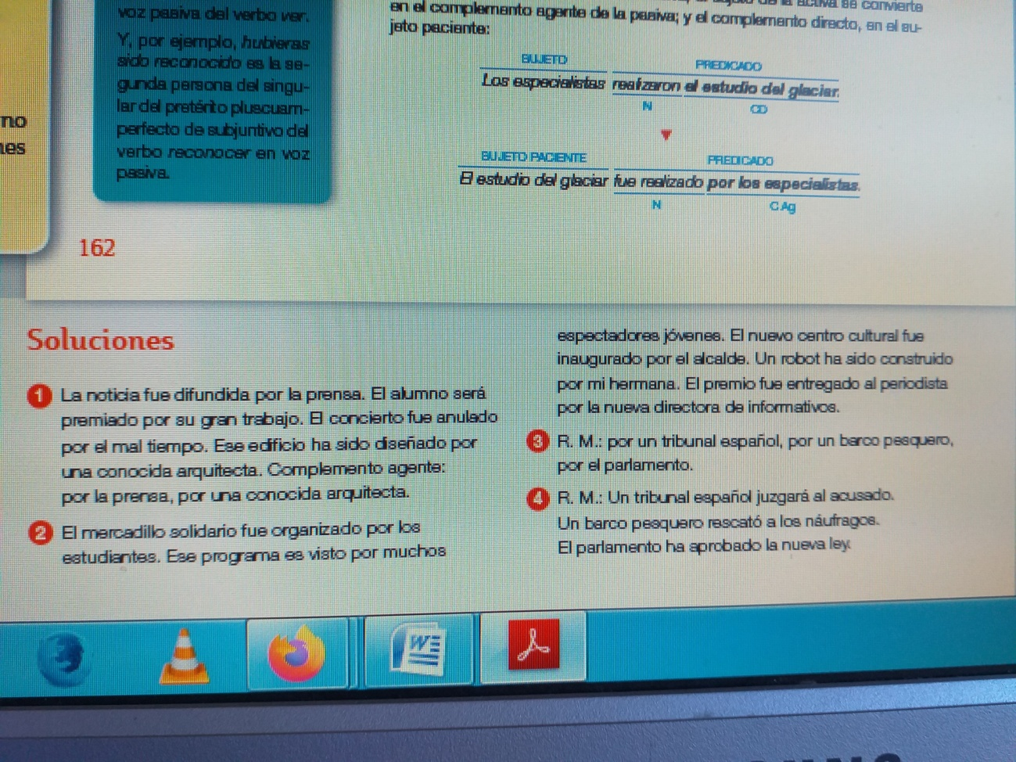

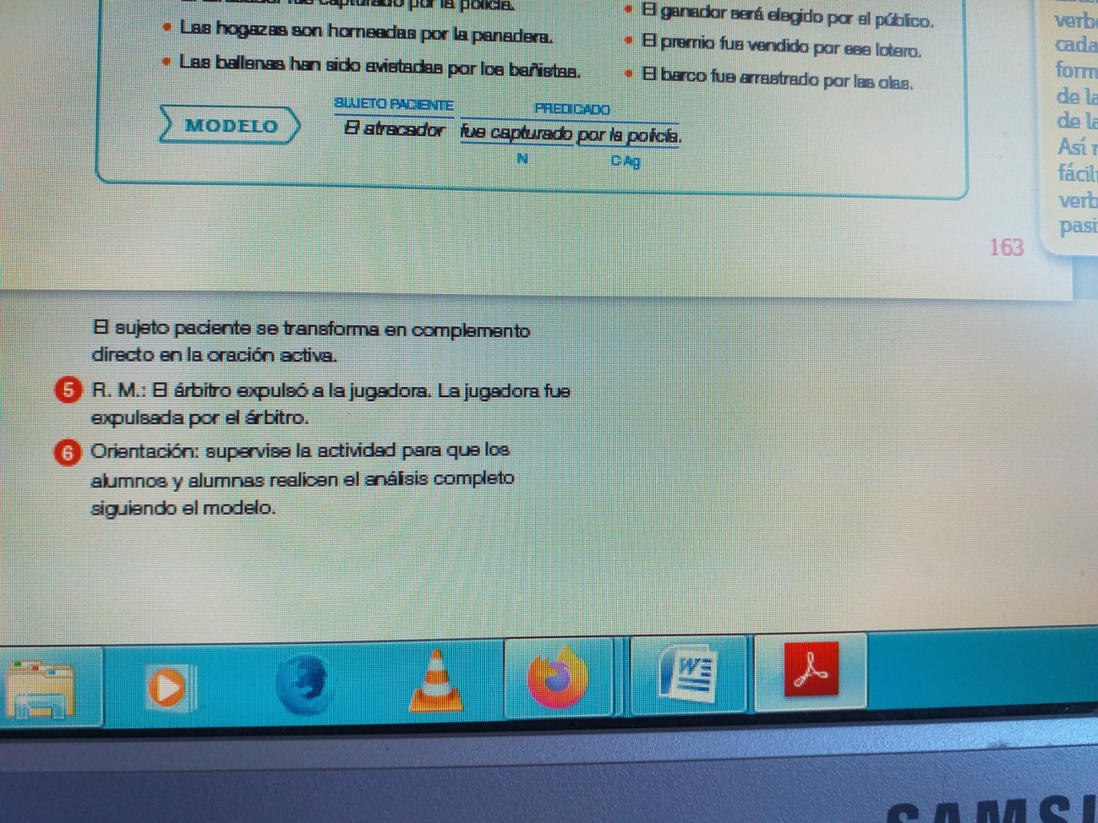

JUEVES 2-4-2020. PÁG 164

